Оформление «под старину» и открытие медкласса
Что ждет старейшую школу Беларуси

Еще недавно комплекс гимназии №1 выглядел разрозненно: старое 200-летнее здание сильно отличалось от кирпичного нового, построенного в 80-е годы XX века. Не хватало какого-то единства в оформлении. Но все изменилось после визита в учреждение председателя Миноблисполкома Александра Турчина.
Было принято решение привести гимназию к единому стилю, оформить все «под старину», чтобы и внешне соответствовать званию старейшей школы Беларуси. А точнее, Восточной Европы.
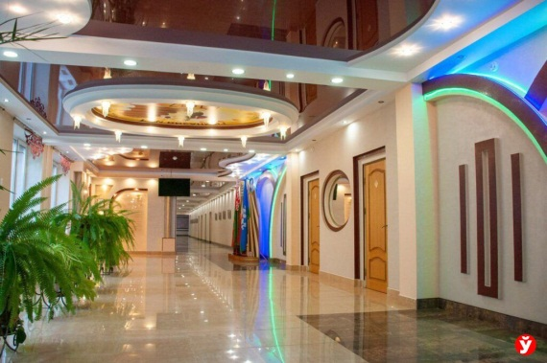
На благоустройство здания и прилегающей территории выделены средства, работы начали сразу после окончания учебного года. В новом корпусе сделали капремонт: утеплили стены, нанесли штукатурку, покрасили в приятные пыльно-розовые тона, оформили белым декоративные детали. Обновили и цвет фасада старого корпуса. А еще территорию гимназии огородили новым забором - кованым, как раз в старинном стиле.
Гимназия приобретет совершенно другой вид к новому учебному году. Это уже будет не только старейшая школа страны по статусу, но и полноценная достопримечательность Слуцка.
Впрочем, дух старины в 400-летней гимназии №1 поддерживается только во внеш- нем образе. А вот материально-техническая база и подход к обучению здесь на самом высоком современном уровне. Поэтому, когда в Министерстве образования подали идею о создании медицинских классов, в слуцкой гимназии ее сразу же поддержали. Планируется, что детей по этому профилю будут обучать уже в предстоящем учебном году.
Екатерина Елисеева
Мінская праўда. — 2024. — 21 жн. — С. 13.

